# DRIVEN, une application de mentorat

# **Besoins et conception**

## 1. Présentation du projet

*Décrire la solution proposée. Inclure le public cible et les avantages commerciaux de la solution.*

* 1. **Objectifs du projet**

Réalisez une application de mentorat, tout en répondant aux besoins des utilisateurs de différents domaines. Que ce soit le mentoré ou le mentor, Driven vise à le faire gagner en compétences.

L’application permet d’attribuer le mentor / mentoré qui vous correspond en se servant des informations rentrées par les utilisateurs. De plus cette relation est constamment remise en question de manière à gagner en efficacité et s’assurer du bon choix fait par l’application.

Les acteurs du mentorat doivent pouvoir se contacter facilement et le mentor doit être capable de suivre les avancements du mentoré.

**1.2 Éléments hors périmètre**

Un accord de partenariat avec une plateforme communautaire de travail, tel que Workplace par exemple, afin de faciliter l’échange avec les utilisateurs et leur permettre de partager facilement les projets ou les problèmes rencontrés.

Avoir un sommaire des projets terminés et pouvoir les présenter facilement.

Pouvoir consulter les profils et accéder aux projets partagés.

Pouvoir ajouter dans une liste de contact

**1.3 Métriques du projet**

La réussite de ce projet est mesurée par l’utilisation de l’application faites par les utilisateurs, c’est-à-dire s’ils restent longtemps sur la plateforme, si la relation dure et si leur utilisation est quotidienne ou non.

De même il faudra que vérifier que le nombre d’utilisateur n’est pas en baisse et qu’il y a suffisamment de mentor pour les mentorés, vice versa. Et vérifier constamment la réussite de la relation.

De plus nous analysons des questionnaires envoyés régulièrement afin de pouvoir étudier l’évolution de la relation et vérifier son utilité et ses bénéfices. Nous utilisons ces datas pour optimiser l’expérience des prochains utilisateurs.

* Trafic : nombre d’utilisateurs par jour / semaine / mois
* Nombre d’associations créées
* Nombre de mentor(s) / mentoré(s)
* Nombre d’inscrits par jour / semaine / mois
* Temps d’utilisation moyen d’un utilisateur sur un(e) jour / semaine / mois
* Temps moyen d’une relation de mentorat
* Retour des questionnaires notant l’application
* Retour des questionnaires sur l’utilité des sessions et le fonctionnement de la relation
* Nombre de contrats rompus
* Nombre de modifications effectuées dans les contrats de réussite

2. Fonctionnalités

**2.1 Fonctionnalités du projet**

Connexion

Inscription

Contrat de réussite

(Home) Accès aux notifications

(Home) Accès aux projets par le kanban

Onglet des projets

Créer des fiches de projet

Ajouter des notes de projet

Kanban, ajoutez des fonctionnalités

(Home) Accès au planning

Onglet planning

Ajouter des événements

Appel / Session

Messagerie pendant les appels

Prise de note pendant les sessions

Onglet historique

Accès aux notes dans l’historique

Evaluer la session

Onglet Messagerie

Message de rappel des sessions

Questionnaire messagerie : évaluer l’application

Onglet profil

Modifier son profil

Rédiger des User Stories

Onglet mentorat

Valider (ajouter[mentor]) les sessions de mentorat

Consulter (modifier[mentor]) les objectifs

Consulter (et modifier ou rupture[mentoré]) du contrat de réussite

[Mentor] consulter les projets

Contacter facilement le mentor(é)

**2.1 User stories et critères d’acceptation**

Personas :

|  |  |
| --- | --- |
| Mentor :    Eva Delanoe  31 ans, ingénieur, développeuse web  Habite à Paris  En couple  Mère d’une petite fille  Est passionnée d’art, et adore la musique rock.  Elle adore visiter des musées et sortir faire des balades en couple. Cependant elle reste aussi une passionnée des nouvelles technologies et se tient informée de tout ce qui peut se faire dans son domaine de prédilection, le web. | Mentoré :  Guillaume Petra  21 ans, étudiant  Développeur front web  Habite à Bordeaux  Célibataire  Est passionné de séries et adore sortir avec ses amis.  Sort souvent en terrasse boire un verre avec ses amis, et le soir se couche devant un petit épisode sur Netflix. Mais il reste attentif aux évolutions techniques et design de son domaine. |

* Connexion

**U.S :** En tant qu’utilisateur je voudrais pouvoir avoir un accès personnalisé à la plateforme.

**Règle de gestion :** Remplir les cases en fonction du mail et du mot de passe rentré lors de l’inscription puis valider.

**Erreur :** Afficher un message d’erreur.

* Inscription

**U.S :** En tant qu’utilisateur je souhaiterais pouvoir définir mon mot de passe et mon nom d’utilisateur.

**Règle d’acceptation :** Remplir le formulaire d’inscription en respectant les informations demandées puis valider.

**Erreur :** Afficher un message d’erreur à l’endroit où les cases ont été mal remplis.

* Contrat de réussite

**U.S** : En tant qu’utilisateur je voudrai pouvoir définir mes objectifs et la régularité des sessions de mentorat.

**Règle de gestion :** Remplir le contrat et confirmer votre respect du contrat puis valider.

**Erreur :** Afficher un message d’erreur à l’endroit où les cases ont été mal remplis.

* (Home) Accès aux notifications

**U.S :** En tant qu’utilisateur je voudrais avoir un accès rapide aux informations me concernant.

**Règle de gestion :** Une fois connecté les notifications sont affichées sur votre page Home et vous pouvez naviguer parmi celle-ci.

* (Home) Accès aux projets par le kanban

**U.S :** En tant qu’utilisateur je voudrais pouvoir voir mes projets en cours afin de gérer mon avancement.

**Règle de gestion** **:** Sur la page home vous pouvez sélectionner un projet en cours et voir son kanban.

* Onglet des projets

**U.S :** En tant qu’utilisateur je voudrais pouvoir analyser mes projets afin de gérer mon avancement.

**Règle de gestion :** Allez dans la navigation et cliquez sur le bouton Projet

* Créez des fiches de projet

**U.S :** En tant qu’utilisateur je voudrais pouvoir avoir différents projets et pouvoir les partager avec mon mentor.

**Règle de gestion :** Remplir le formulaire de création de fiche de projet dans l’onglet projet.

**Erreur :** Afficher un message d’erreur à l’endroit où les cases ont été mal remplis.

* Ajoutez des notes de projet

**U.S :** En tant qu’utilisateur je voudrais pouvoir ajouter des notes datées a mes projets afin d’avoir un suivi régulier.

**Règle de gestion :** Cliquez sur le bouton d’ajout au niveau des notes et remplir la fenêtre qui apparait puis valider.

**Erreur :** Afficher un message d’erreur à l’endroit où les cases ont été mal remplis.

* Kanban, ajoutez des fonctionnalités

**U.S :** En tant qu’utilisateur je voudrais pouvoir visualiser l’avancement de mes projets par la progression de l’ajout des fonctionnalités et leur développement.

**Règle de gestion :** Un kanban est à disposition, vous pouvez ajouter ou supprimer des fonctionnalités dans la case « à faire », « en cours » ou encore « finis ».

**Erreur :** Si la case est vide ou caractère inappropriée écris un message indiquant l’erreur.

* (Home) Accès au planning

**U.S :** En tant qu’utilisateur je voudrais pouvoir visualiser mes rendez-vous ou sessions de mentorat.

**Règle de gestion :** Allez dans l’onglet planning et vous pouvez vous déplacer de mois en mois afin de voir vos rdv.

* Onglet planning

**U.S :** En tant qu’utilisateur : Je voudrais pouvoir avoir un accès rapide à mon planning.

**Règle de gestion :** Vous avez un planning sur votre page de home avec un code couleur afin de pouvoir vous repérer de manière plus visuelle.

* Ajoutez des évènements

**U.S :** En tant qu’utilisateur je voudrais pouvoir programmer des événements à mon planning.

**Règle de gestion :** Allez dans le planning et cliquez sur le jour ou vous voulez ajouter votre évènement puis choisissez l’heure et vous pouvez ajouter une description.

**Erreur :** Afficher un message d’erreur à l’endroit où les cases ont été mal remplis.

* Appel / Session

**U.S :** En tant qu’utilisateur je voudrais pouvoir communiquer en visio avec les autres utilisateurs.

**Règle de gestion :** Vous devez aller dans l’onglet appel et rechercher l’utilisateur que vous souhaitez appelez, puis démarrer le visio.

* Messagerie pendant les appels

**U.S :** En tant qu’utilisateur : Je voudrais pouvoir communiquer si je n’ai pas de micro ou webcam pendant un appel.

**Règle de gestion :** Rédigez un message dans le tchat intégré à l’appel puis envoyez- le.

* Prise de note pendant les sessions

**U.S :** En tant qu’utilisateur je voudrais pouvoir prendre des notes pendant les appels.

**Règle de gestion :** Cliquez sur les paramètres en haut à gauche de la fenêtre d’appel, puis cliquez sur prendre des notes. Sélectionnez le projet pour lequel vous prenez les notes, puis notez.

* Onglet historique

**U.S :** En tant qu’utilisateur je souhaiterais avoir un suivi des appels auxquels j’ai assisté.

**Règle de gestion :** Allez dans l’onglet historique et défilez parmi vos appels.

* Accès aux notes dans l’historique

**U.S :** En tant qu’utilisateur je voudrais pouvoir retrouver les notes que j’ai écrites pendant les appels

**Règle de gestion** **:** Allez dans l’historique et cliquez sur voir les notes de l’appel en question.

* Evaluer la session

**U.S :** En tant qu’utilisateur je voudrais pouvoir donner mon avis sur la qualité des sessions.

**Règle de gestion :** Des questionnaires sont envoyés à la fin des sessions ou sont accessibles depuis l’historique. Remplissez le questionnaire et envoyez-le.

**Erreur :** Afficher un message d’erreur à l’endroit où les cases ont été mal remplis.

* Onglet de messagerie

**U.S :** En tant qu’utilisateur je souhaiterais communiquer avec les autres utilisateurs.

**Règle de gestion :** Il vous suffit d’aller dans l’onglet messagerie et vous pouvez consulter vos messages en cliquant sur les conversations souhaitées à gauche. Ou écrire des messages en cliquant sur nouveau et en remplissant le message.

* Message de rappel des sessions

**U.S :** En tant qu’utilisateur je voudrais avoir un rappel quand cela fait trop longtemps que je n’ai pas eu de session.

**Règle de gestion :** Allez dans votre messagerie ou alors cela apparait dans vos notifications, un rappel est envoyé, de même vous pouvez contacter votre mentor pour programmer une session.

* Questionnaire messagerie : évaluez l’application

**U.S :** En tant qu’utilisateur j’aimerais pouvoir donner mon avis sur l’application.

**Règle de gestion :** Allez dans votre messagerie ou alors cela apparait dans vos notifications mais un questionnaire est régulièrement envoyé pour avoir votre avis.

**Erreur :** Afficher un message d’erreur à l’endroit où les cases ont été mal remplis.

* Onglet profil

**U.S :** En tant qu’utilisateur je voudrais pouvoir accéder à mon profil pour le visualiser.

**Règle de gestion :** Il vous suffit de cliquer sur l’onglet profil ou votre photo de profil en haut à droite de la barre en haut de votre écran.

* Modifier son profil

**U.S :** En tant qu’utilisateur je voudrais pouvoir modifier mon profil.

**Règle de gestion** : Allez dans profil et cliquez sur le bouton modifier, remplissez les cases que vous souhaitez modifier puis envoyez.

**Erreur :** Afficher un message d’erreur à l’endroit où les cases ont été mal remplis.

* Rédigez des User Stories

**U.S :** En tant qu’utilisateur je voudrais être capable de prévenir des changements que je voudrais voir naître.

**Règle de gestion :** Dans l’onglet profil cliquez sur les paramètres (3 points en haut à droite) puis cliquez sur « Nous aider / signaler » et remplissez le formulaire puis envoyer.

**Erreur :** Afficher un message d’erreur à l’endroit où les cases ont été mal remplis.

* Onglet mentorat

**U.S :** En tant qu’utilisateur je voudrais pouvoir avoir une vision sur mon mentorat.

**Règle de gestion :** Il vous suffit d’accéder à l’onglet correspondant depuis la barre de navigation.

* [Mentoré]Valider les sessions de mentorat

**U.S :** En tant que mentoré je voudrais pouvoir voir la prochaine session de mentorat et la confirmer.

**Règle de gestion :** Allez dans mentorat et vérifiez la date et l’heure puis validez via le bouton de validation.

* [Mentor]Ajouter des sessions de mentorat

**U.S :** En tant que mentor je voudrais pouvoir programmer des sessions de mentorat.

**Règle de gestion :** Allez dans l’onglet mentorat, cliquez sur le bouton d’ajout, sélectionnez une date et un horaire puis définissez les objectifs.

**Erreur :** Afficher un message d’erreur à l’endroit où les cases ont été mal remplis.

* Consulter les objectifs

**U.S :** En tant qu’utilisateur je souhaiterais pouvoir consulter les objectifs de la prochaine session de mentorat.

**Règle de gestion :** Il vous suffit de cliquer sur consulter les objectifs dans l’onglet mentorat

* [Mentor]Modifier des objectifs

**U.S :** En tant que mentor je voudrais pouvoir modifier les objectifs déjà rentrés pour la prochaine session de mentorat.

**Règle de gestion :** Cliquez sur consulter les objectifs et vous pouvez modifiez et renvoyer les objectifs.

**Erreur :** Afficher un message d’erreur à l’endroit où les cases ont été mal remplis.

* Consulter le contrat de réussite

**U.S :** En tant qu’utilisateur je souhaiterais consulter le contrat de réussite afin de revoir les objectifs fixés au début de l’utilisation de l’application.

**Règle de gestion :** Dans l’onglet mentorat cliquez sur consulter le contrat.

* [Mentoré]Modifier/rupture du contrat de réussite

**U.S :** En tant que mentoré je voudrais pouvoir modifier ou annuler le contrat de réussite car mes motivations ont changé.

**Règle de gestion :** Dans l’onglet mentorat cliquez sur la case correspondante soit modifier ou rupture du contrat de réussite.

**Erreur :** Afficher un message d’erreur à l’endroit où les cases ont été mal remplis.

* [Mentor]Consulter les projets

**U.S :** En tant que mentor je voudrais pouvoir consulter les projets du mentoré pour avoir une vision son avancement.

**Règle de gestion :** Dans l’onglet mentorat cliquez sur consulter dans la petite fenêtre projet.

* Contacter facilement le mentor(é)

**U.S :** En tant qu’utilisateur je voudrais pouvoir contacter facilement mon mentor / mentoré.

**Règle de gestion** : Dans l’onglet mentorat vous pouvez facilement envoyer ou appeler.

**2.3 Métriques du projet**

Pour vérifier l’utilité d’une fonctionnalité nous allons avoir recours à plusieurs données :

* Nombre d’utilisation d’une fonctionnalité par semaine par utilisateurs
* Nombre d’utilisation d’une fonctionnalité par utilisation de l’application par utilisateurs
* Retour sur des questionnaires envoyé dans la messagerie
* Analyse des User Stories

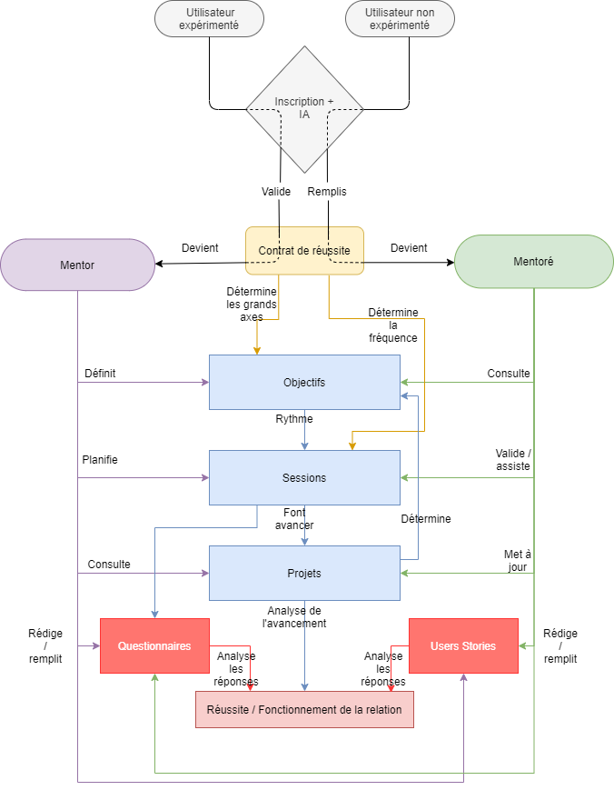3. Solution proposée   
**3.1 Diagrammes de conception technique**

**3.2 Glossaire**

Association

Compétence

Contrat de réussite

Engagement

Evolution

Expérience

Fréquence

Historique

IA d’association

Kanban

Liste de contact

Mentor / Mentoré

Mentorat

Messagerie

Notes

Objectifs

Planifie

Planning

Profil

Projet

Relation

Réseaux

Session

User Stories

**3.3 Spécifications techniques**

*Expliquez les technologies et langages pouvant être utilisés comme solution.*

Pour la mise en place de l’application en ligne il va falloir utiliser des technologies web. Des langages tels que HTML/CSS seront utiles pour gérer l’affichage mais aussi du Java pour traiter les informations et les requêtes et pouvoir coopérer avec des bases de données à l’aide du langage SQL.

Le JavaEE est une technologie de confiance dans le monde professionnelle du fait qu’elle a acquis une certaine maturité. Cela nous permettra de développer des site web solide, robuste et structurée. Mais aussi de pouvoir mettre en place une API afin d’avoir des retours sur les données de transit de notre application.

**3.4 Wireframes**

1. 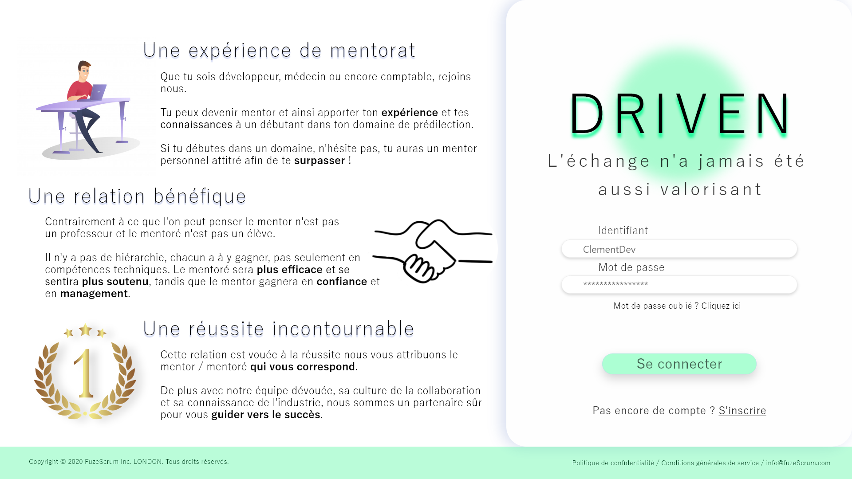**Connexion, inscription, accord**

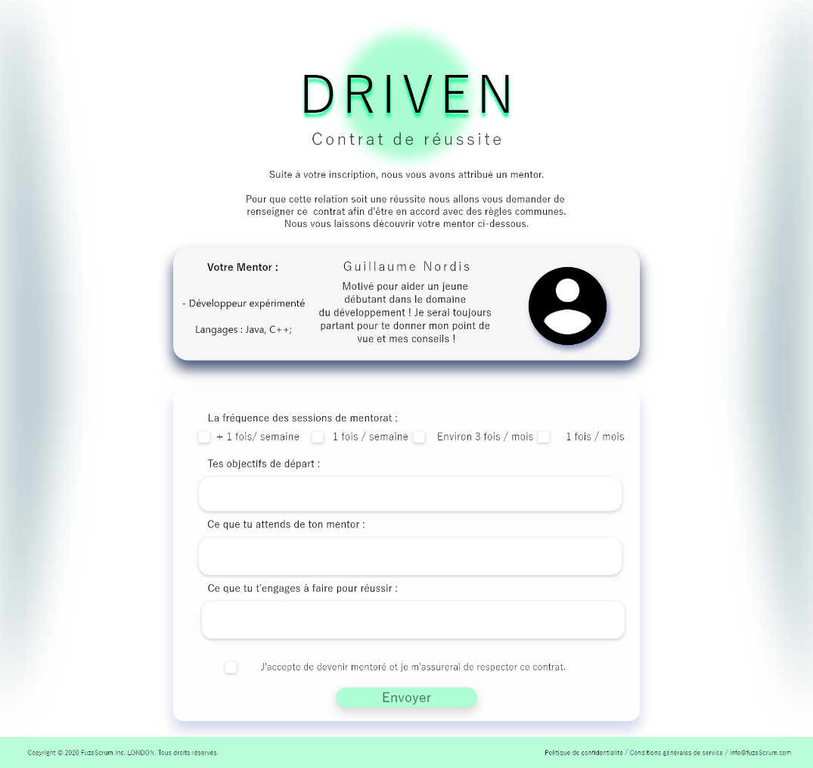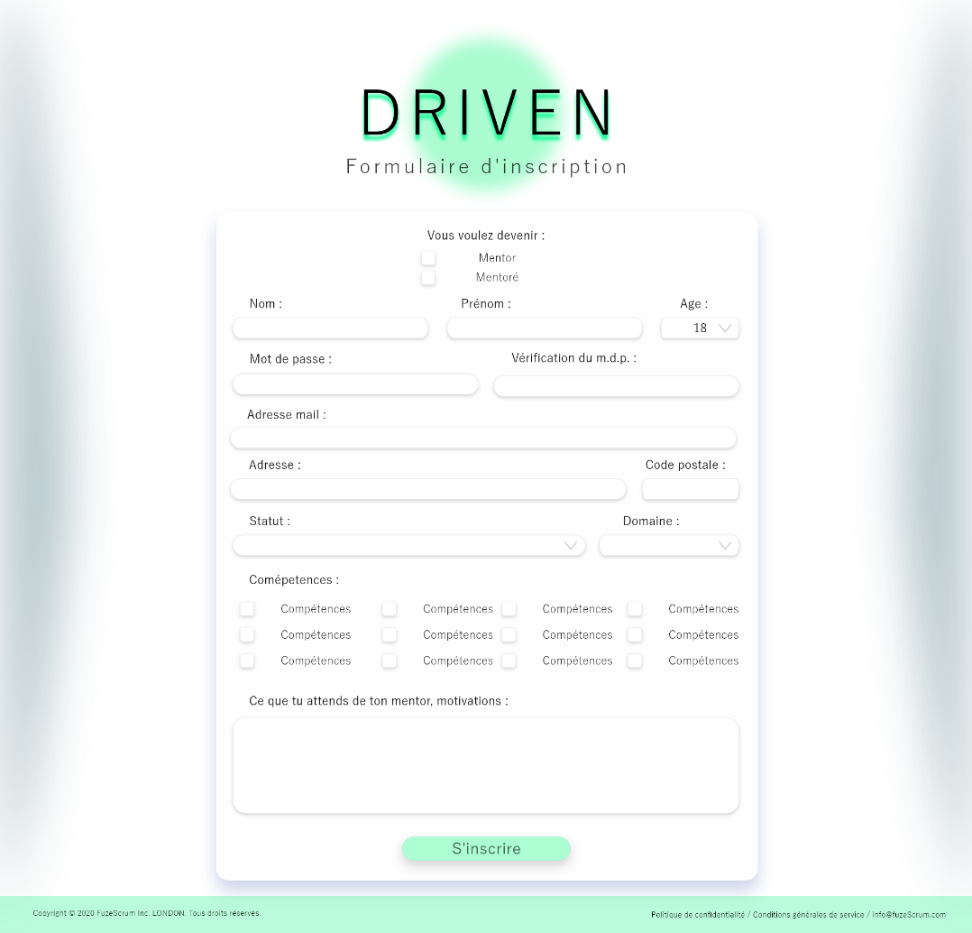

1. 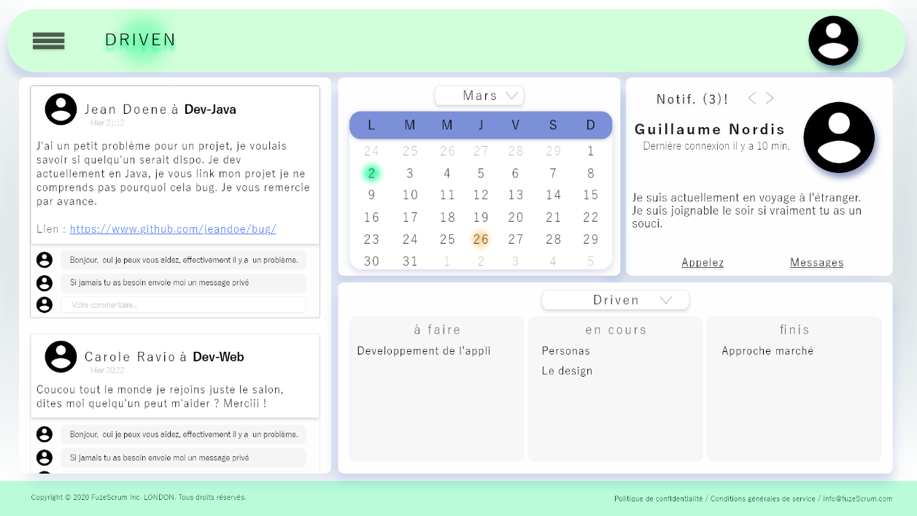**Page principale + menu de navigation**

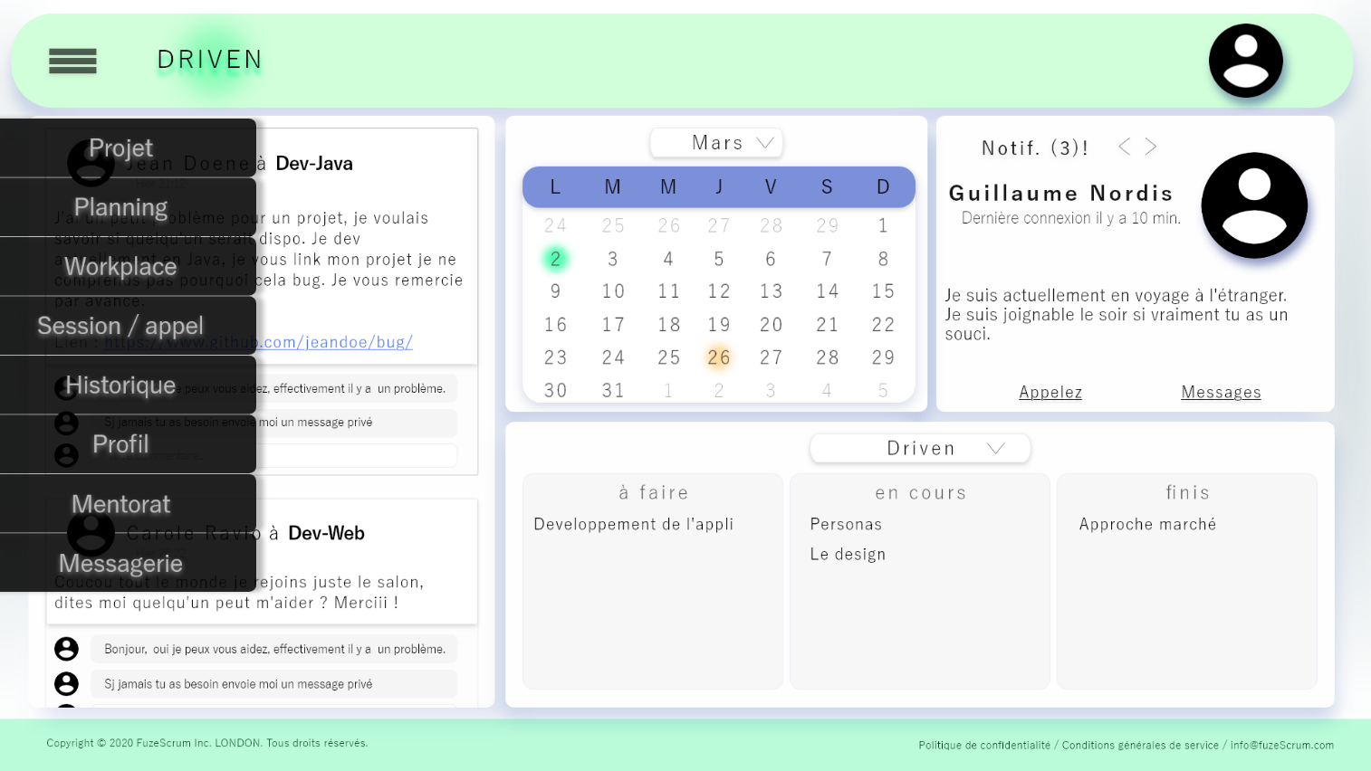

1. 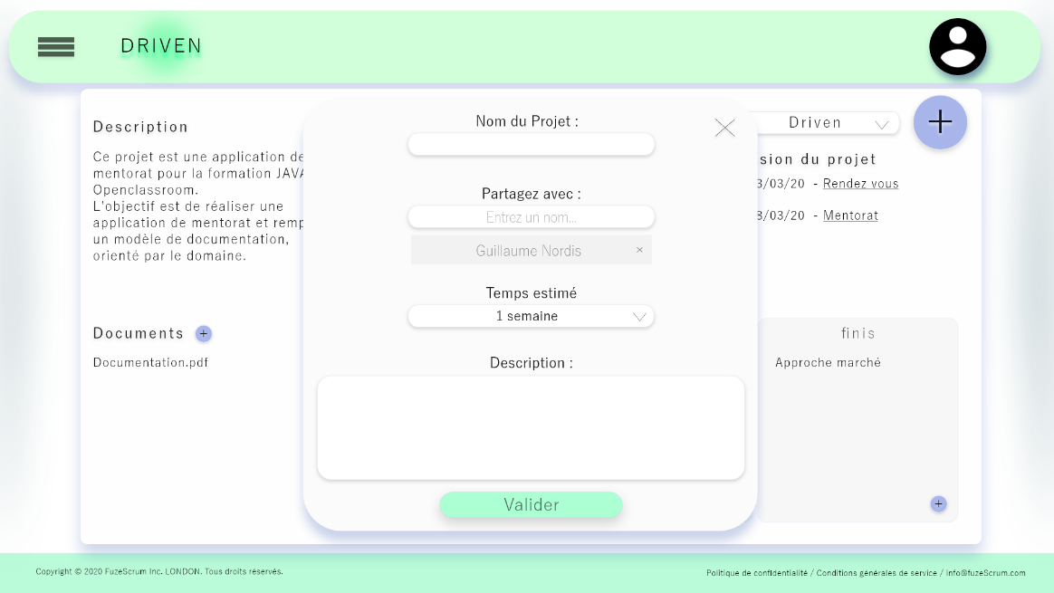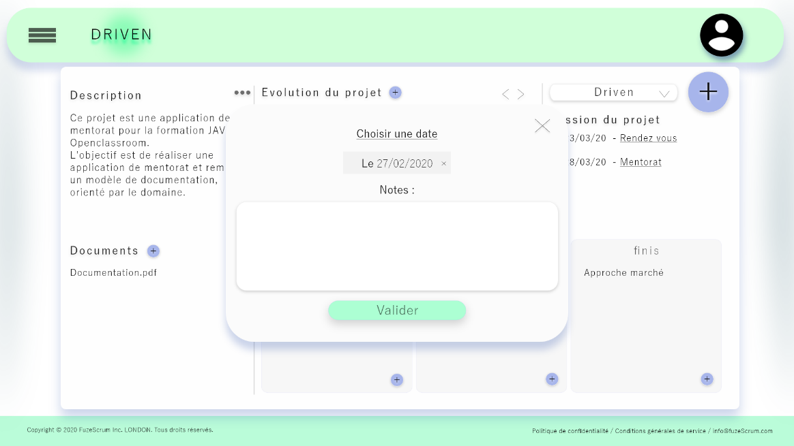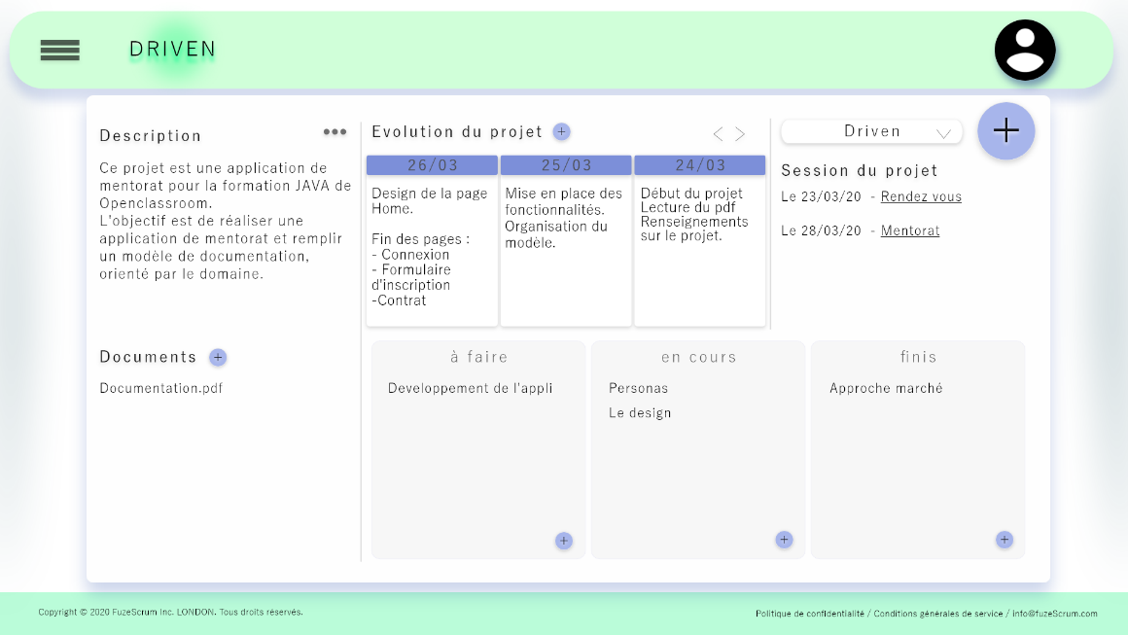**Projet**

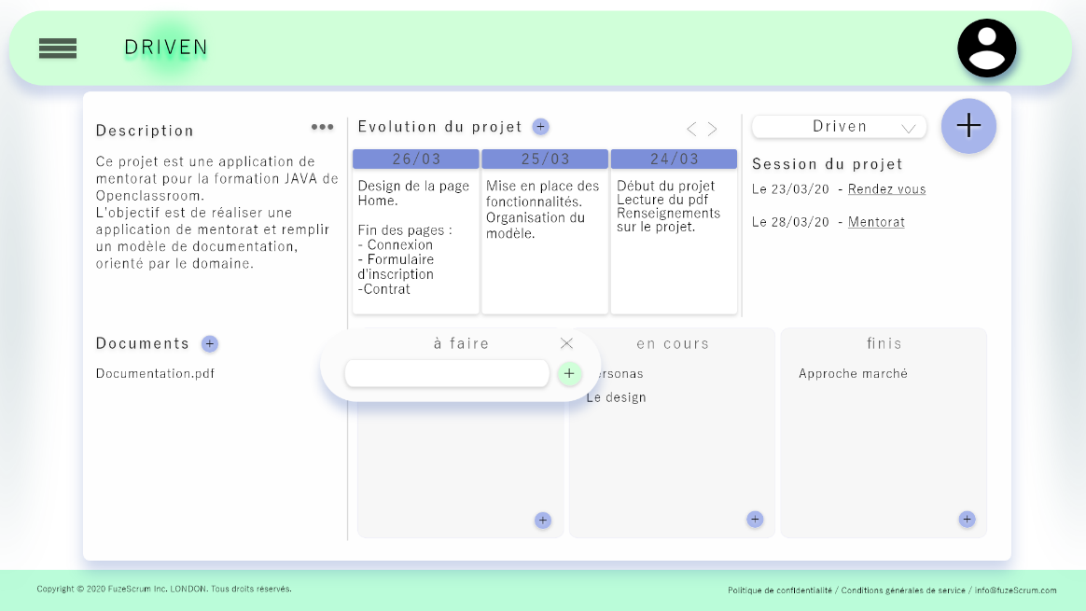

1. 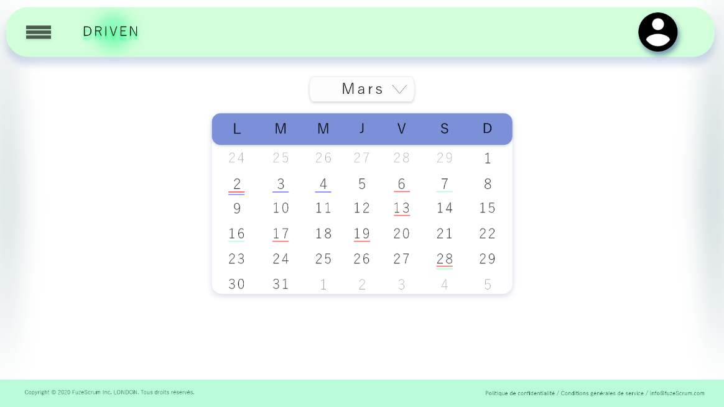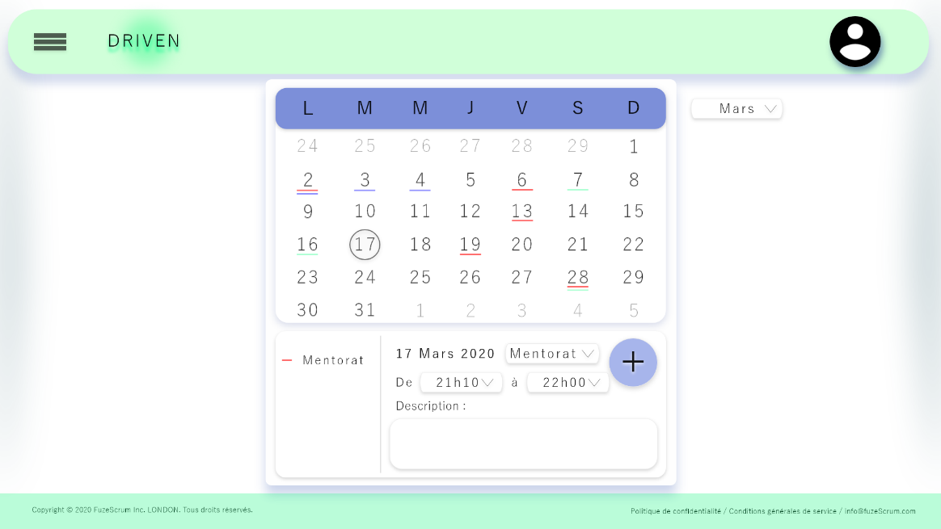**Planning**
2. 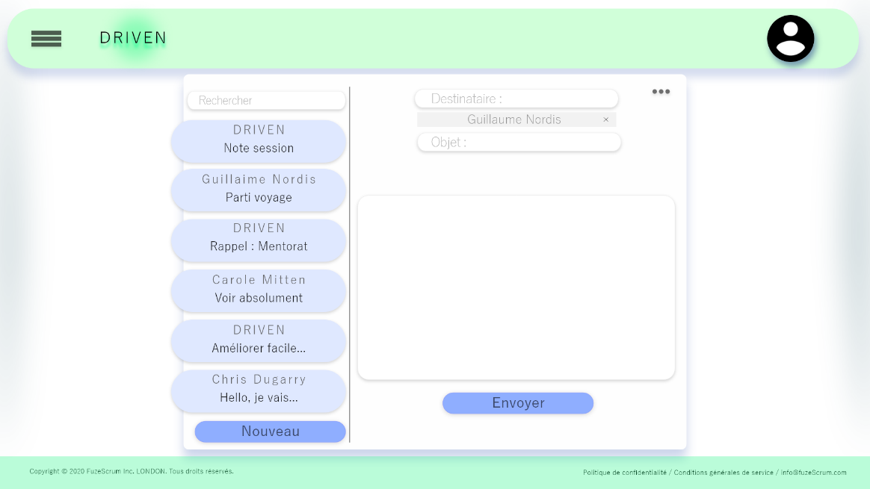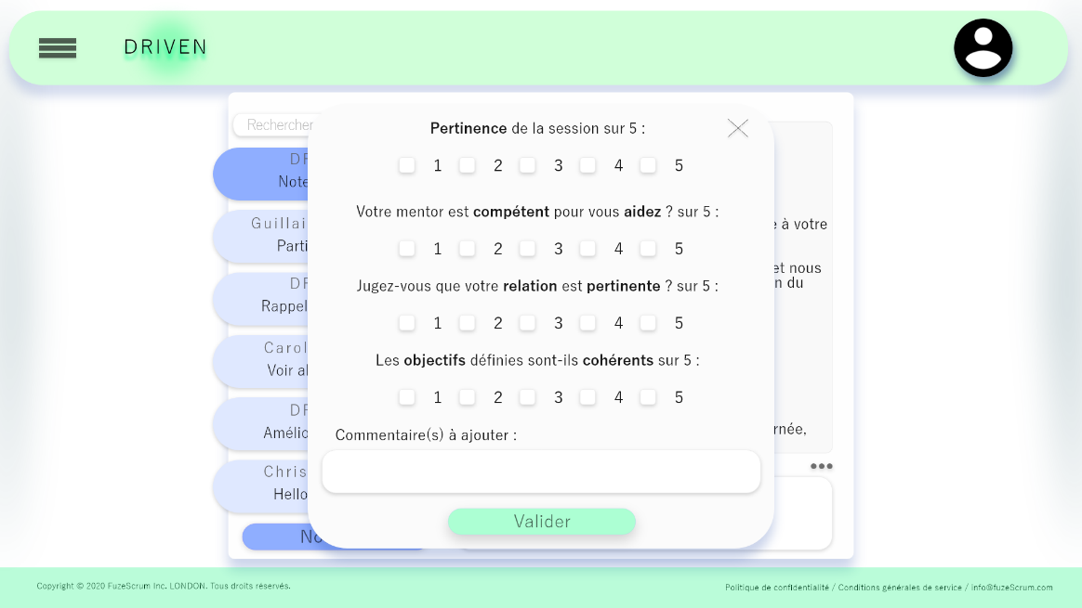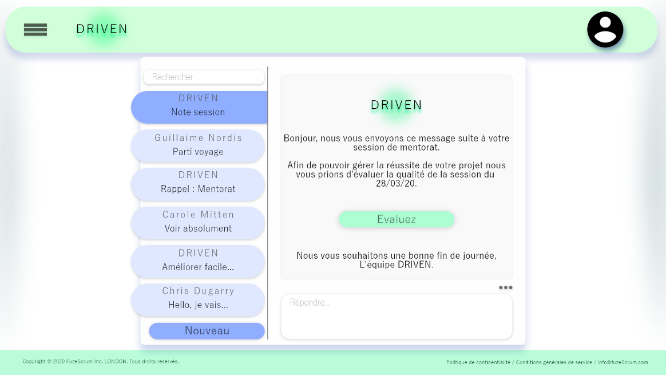**Messagerie / questionnaires / rappel**

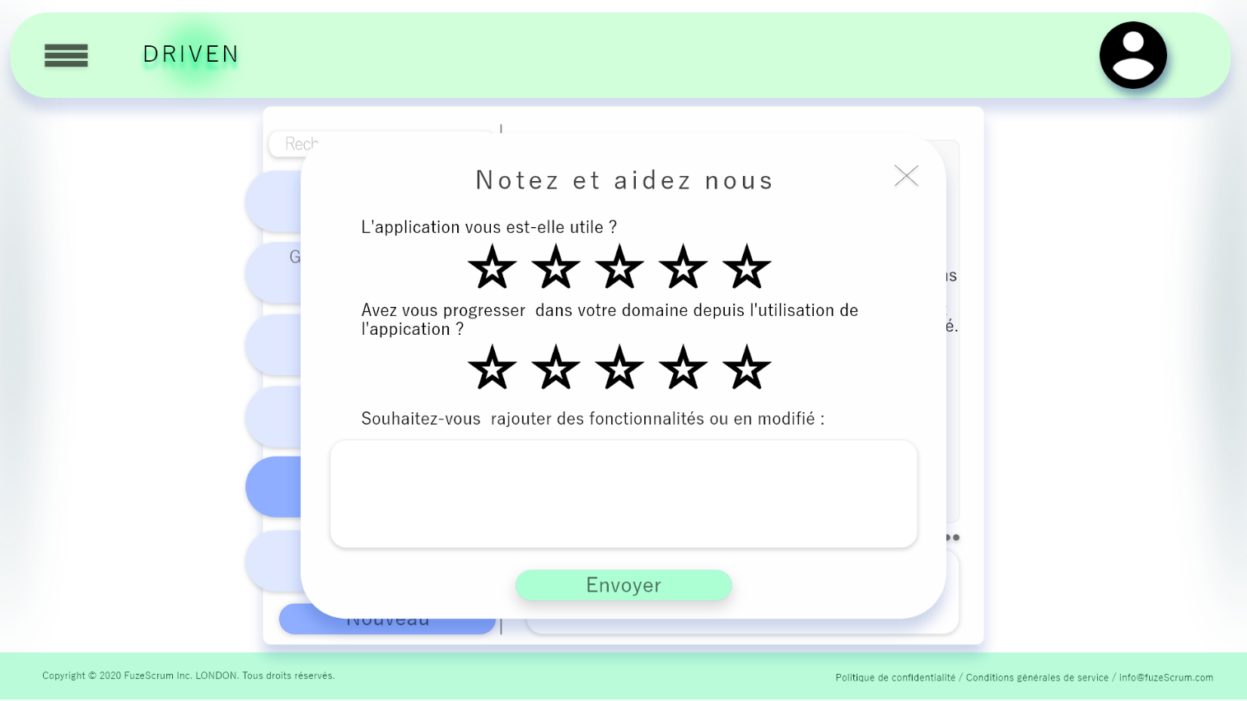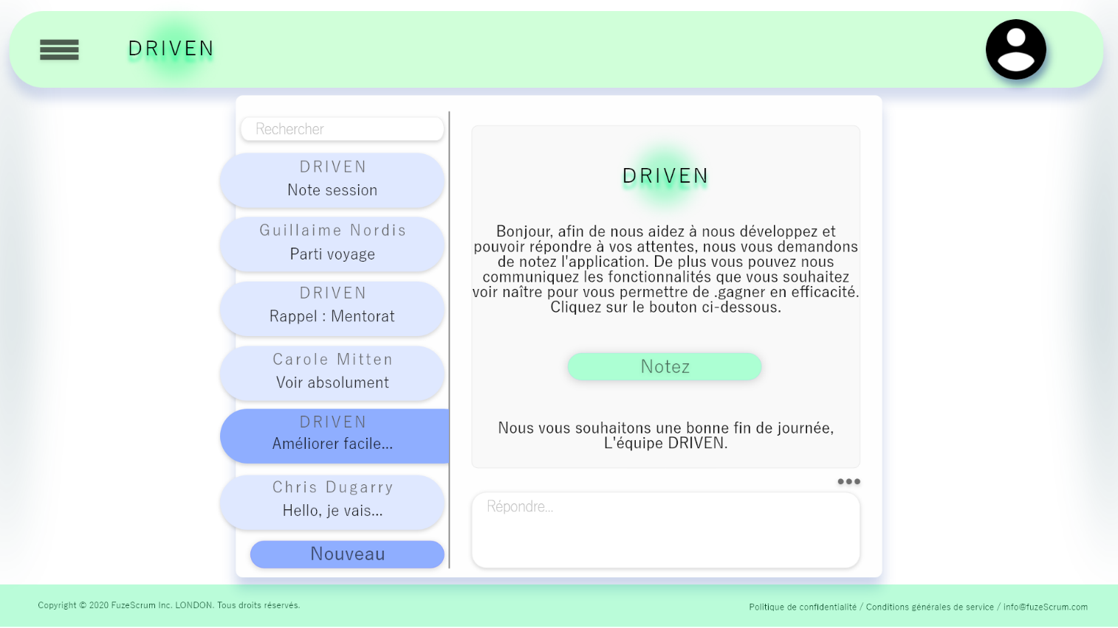

1. 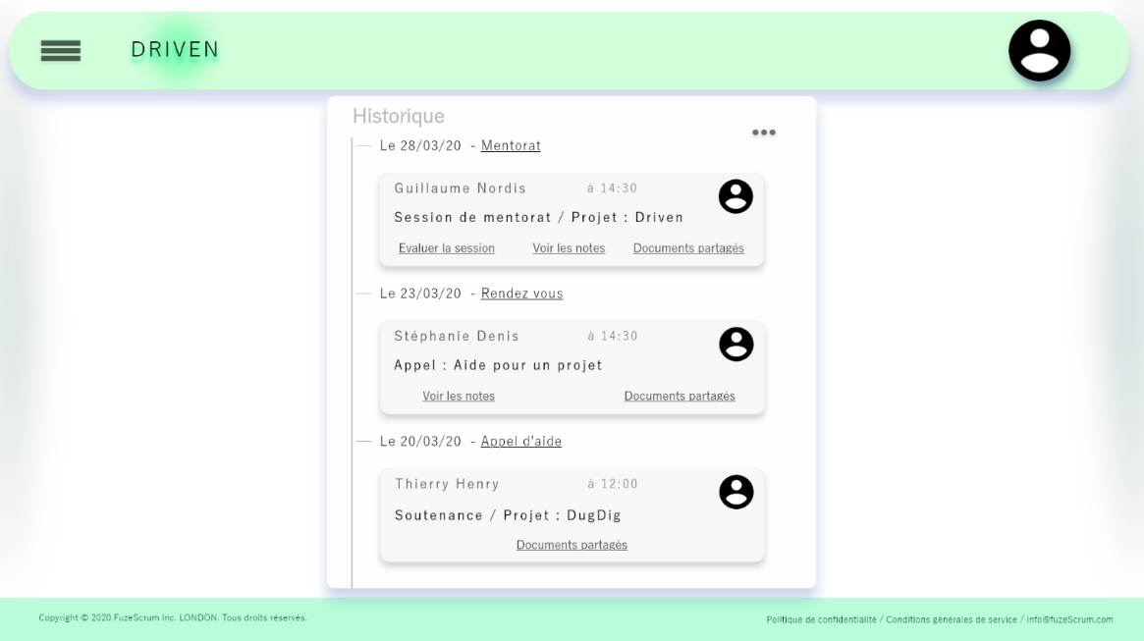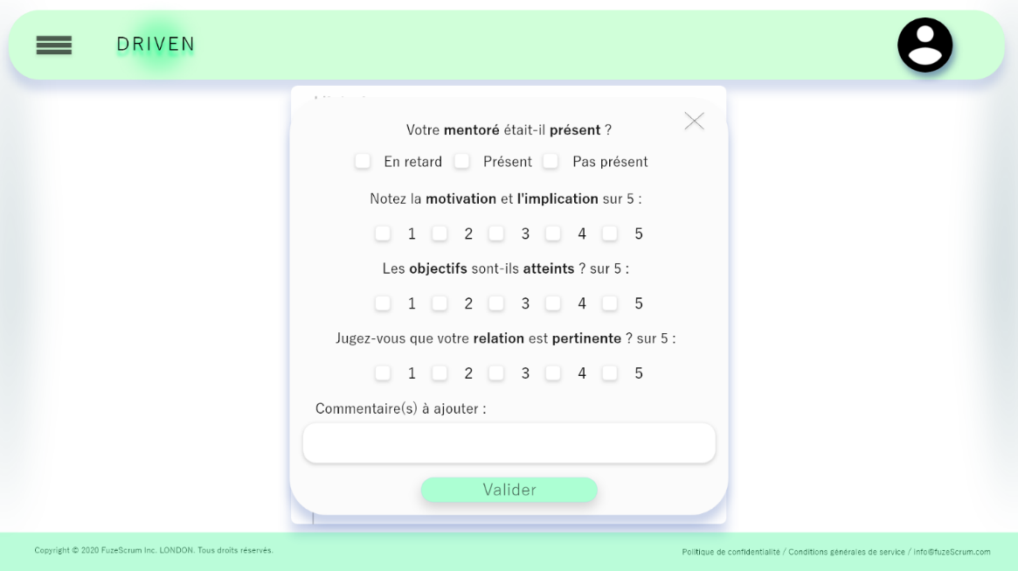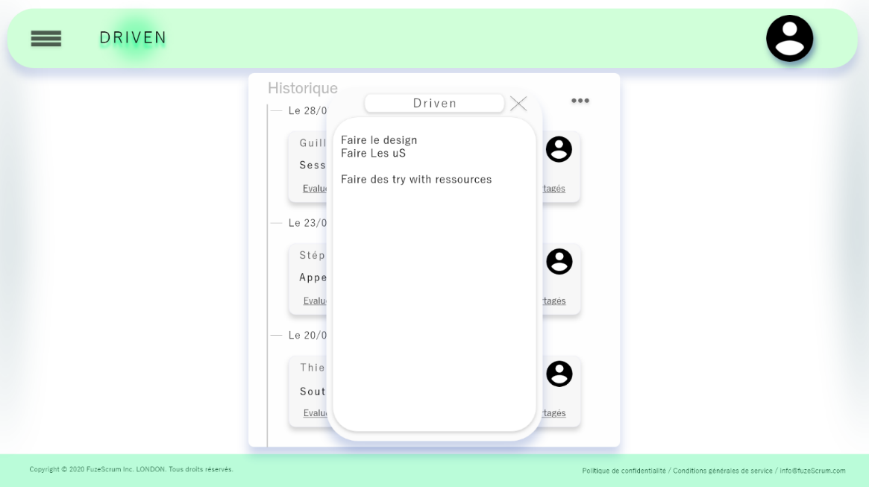**Historique / notez session**
2. 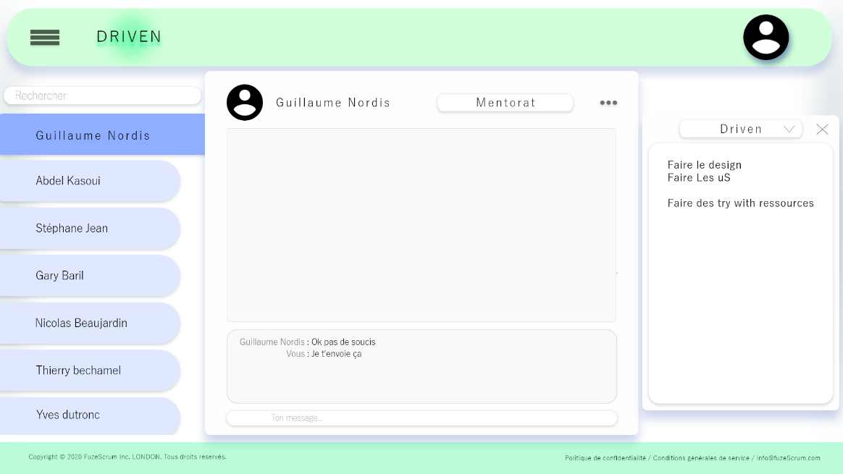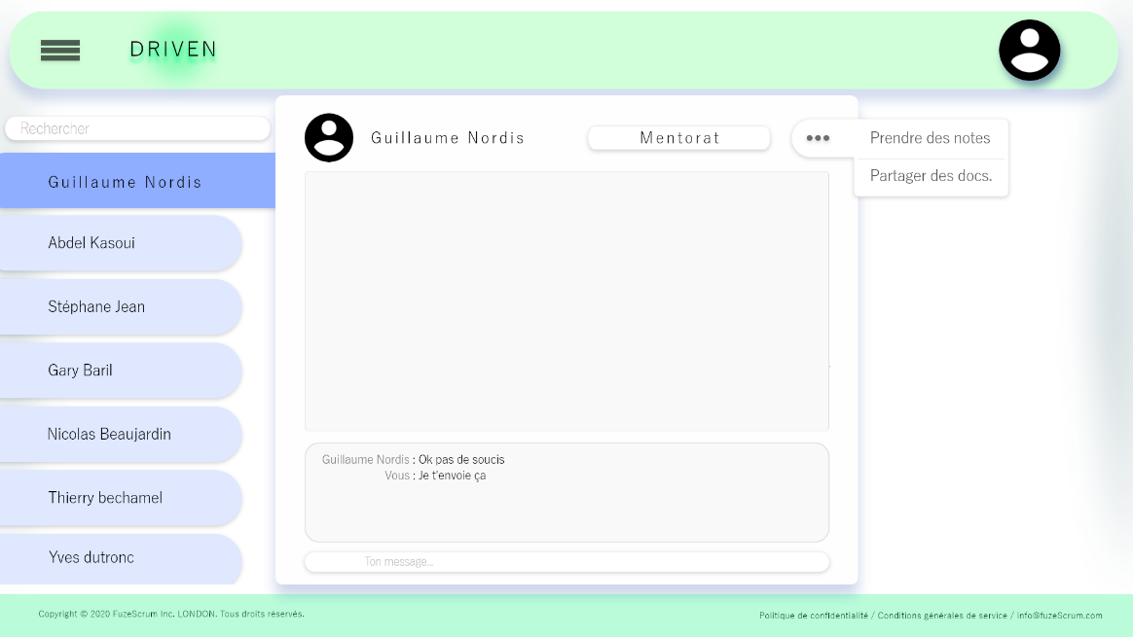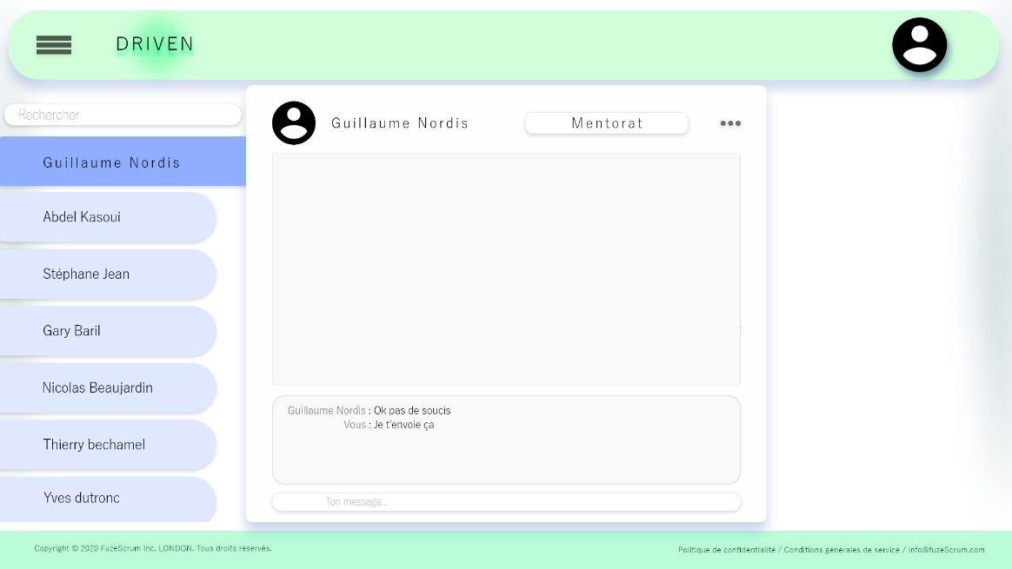**Appel / Session**
3. 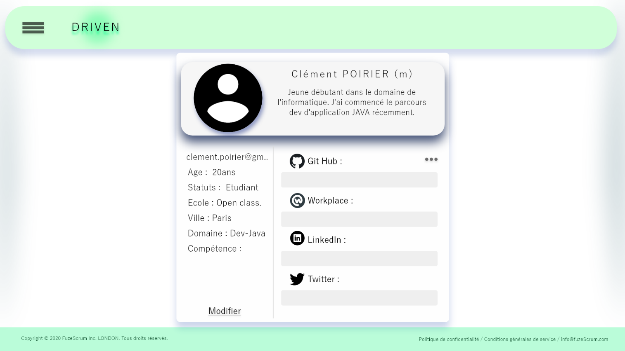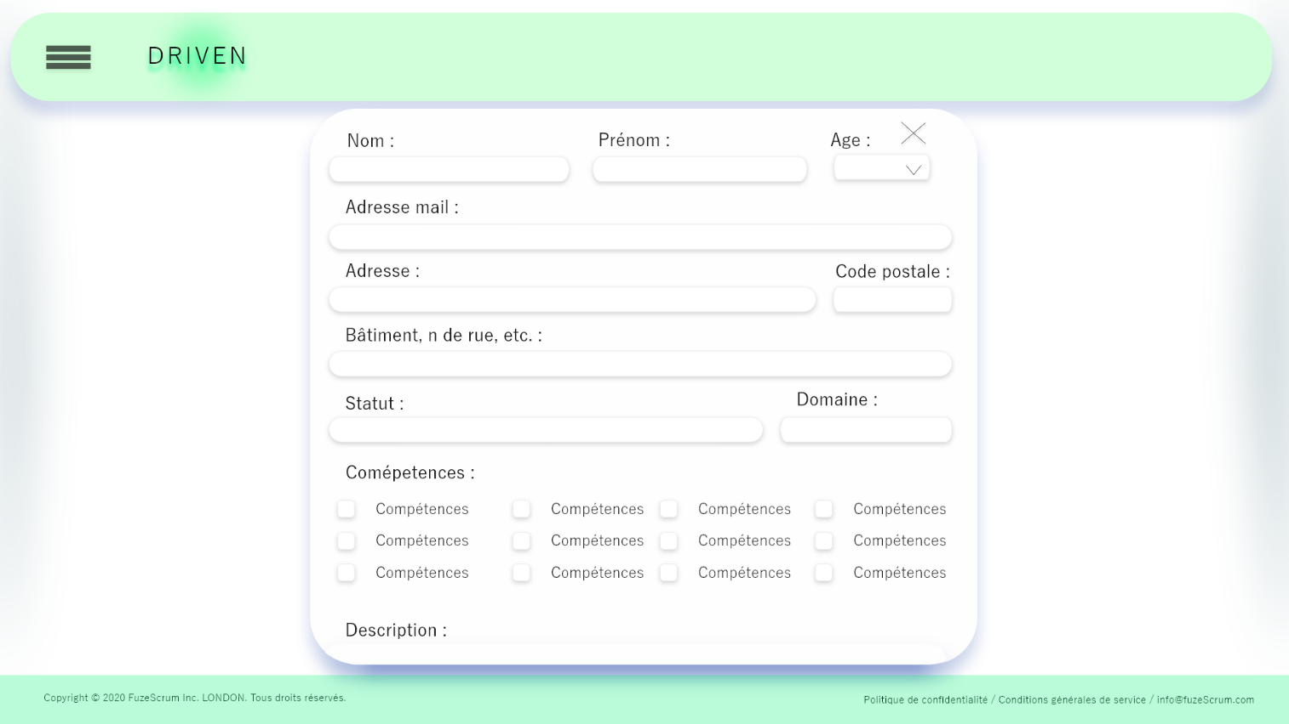**Profil / User stories**

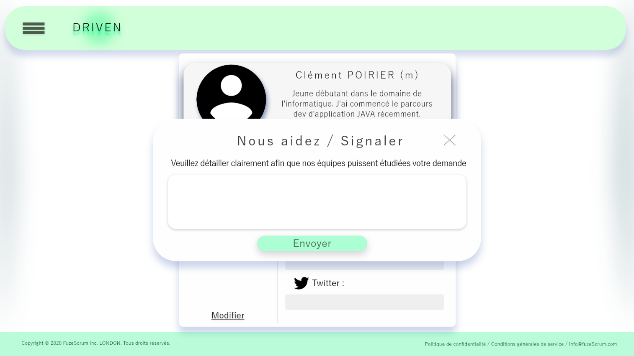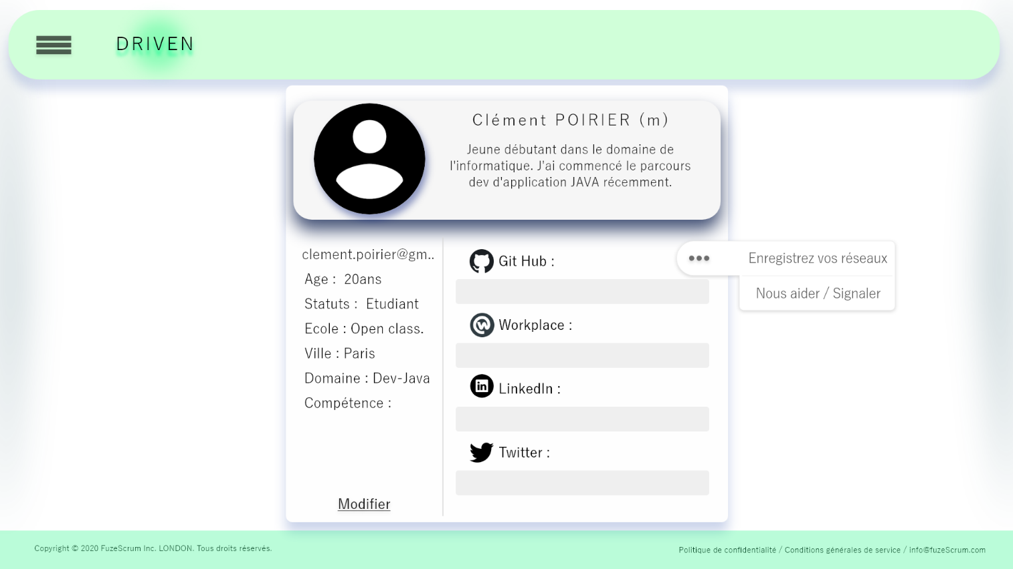

1. 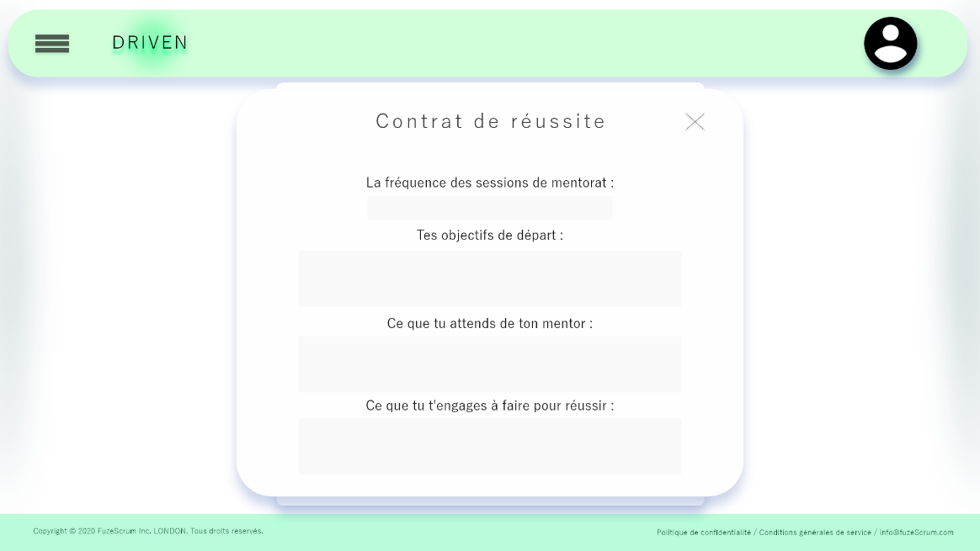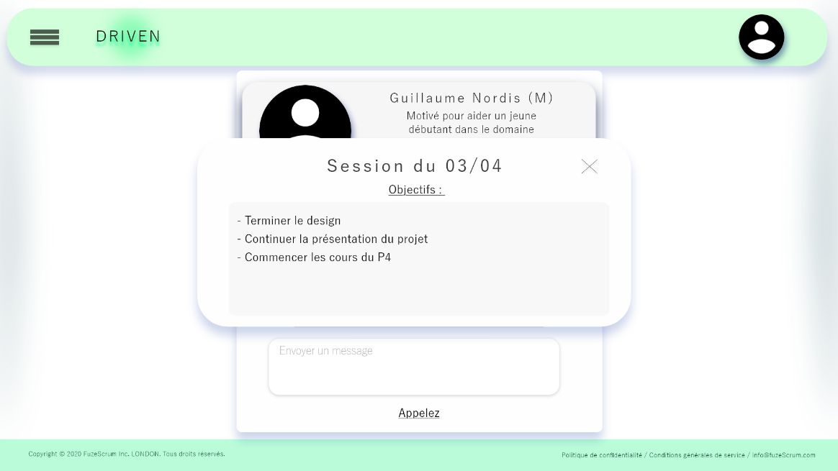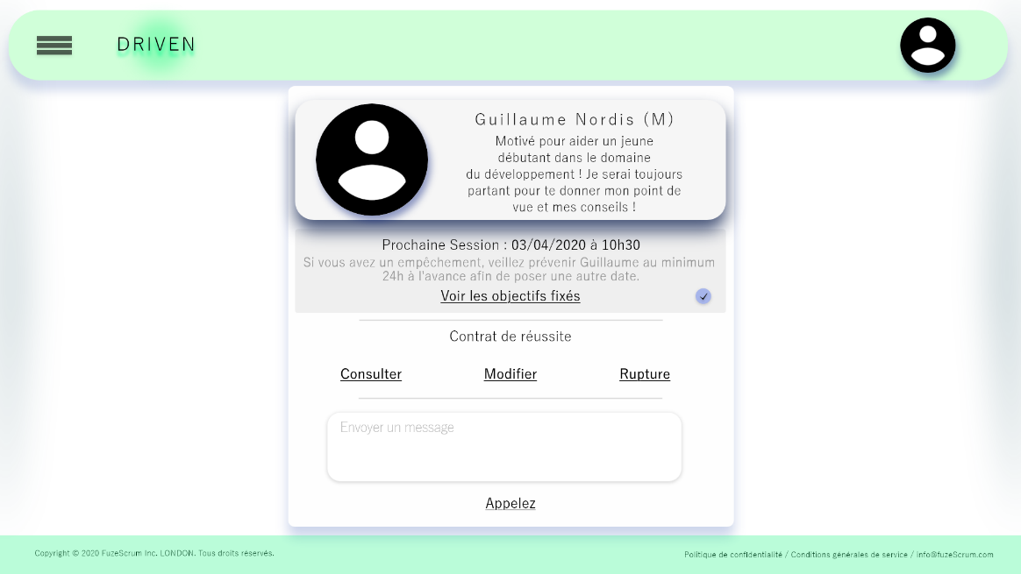 **Mentorat (mentoré)**

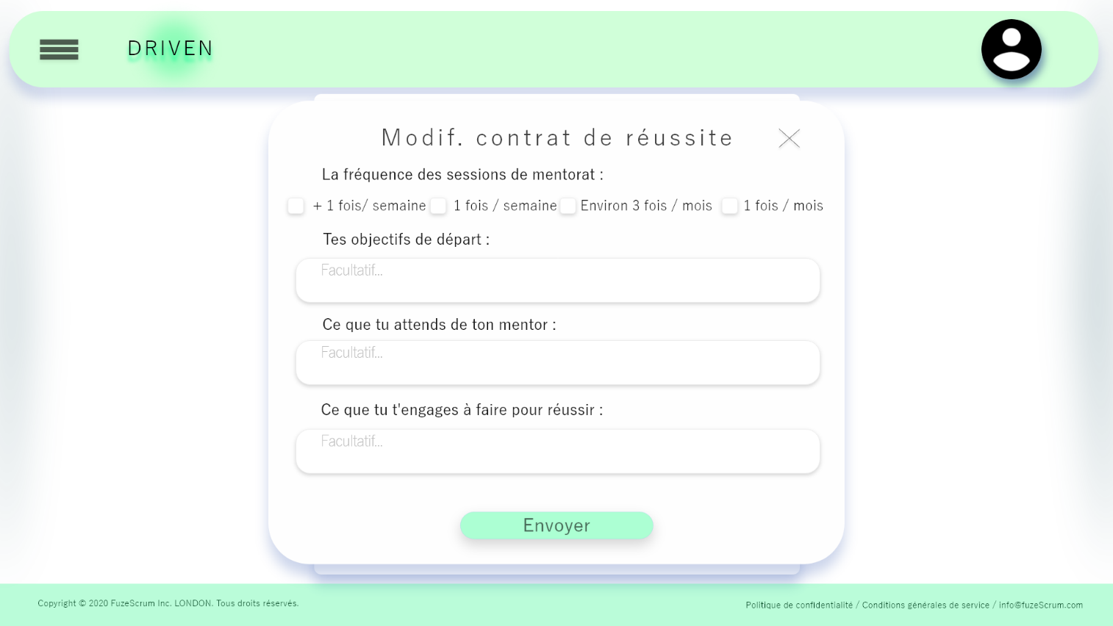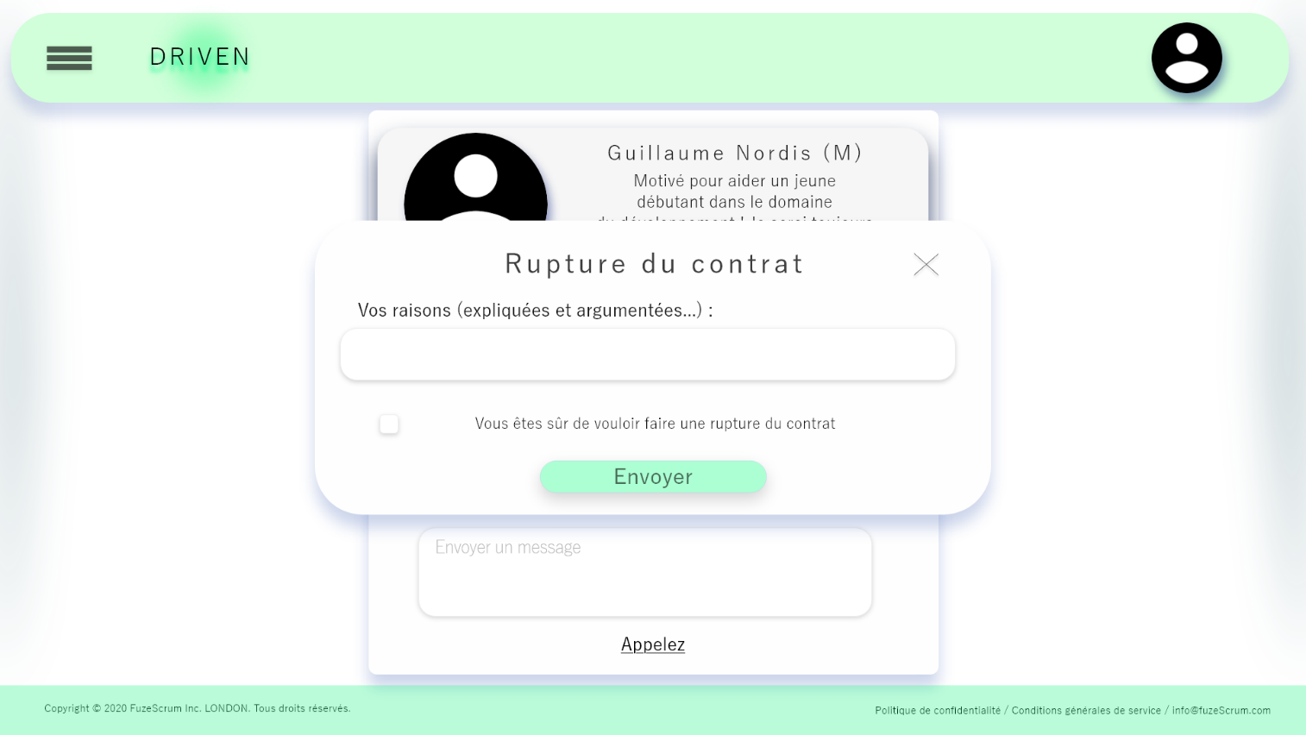

1. 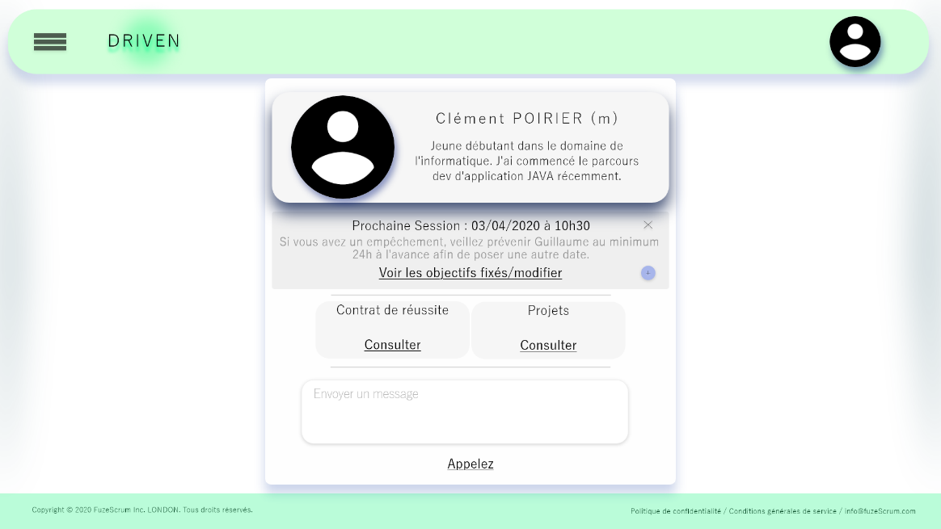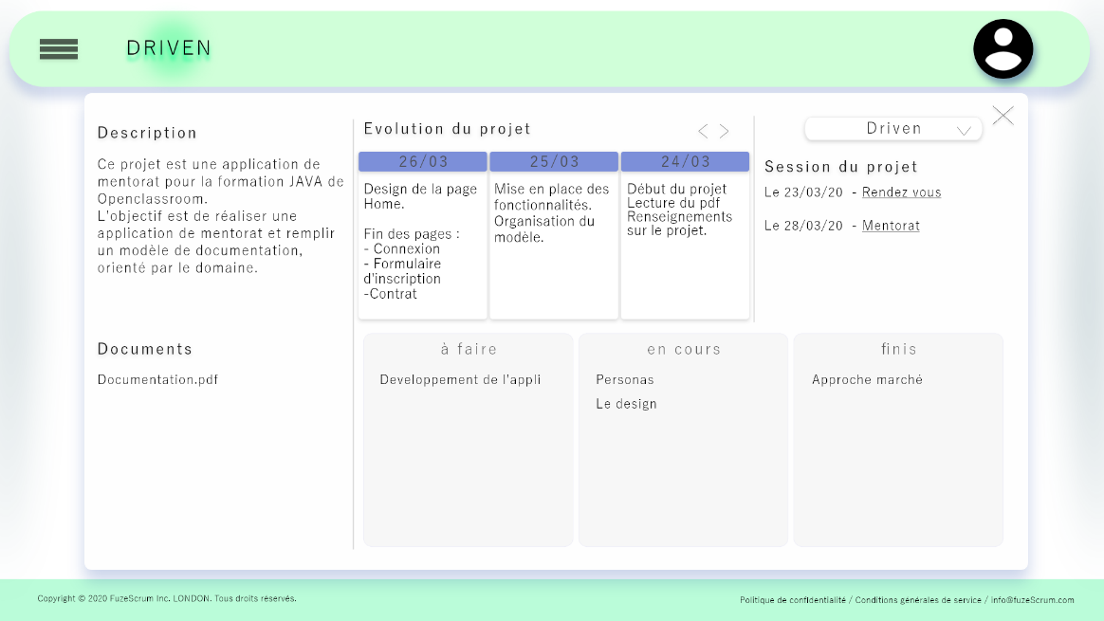**Mentorat (mentor)**

